**Członkowie zespołu:**

Paulina Hryciuk (kierownik), Alicja Dąbrowska, Michał Bagiński, Emil Falkowski, Szymon Chura

**Grupa:**

Inżynieria oprogramowania, mgr inż. Tomasz Żmijewski

Inżynieria systemów informatycznych, Grupa 1, czwartek 9:45

Dokumentacja aplikacji “SI – Schronisko dla psów Bezpieczna przystań”

**Spis treści**

1. Zakres aplikacji 3

2. Różnice między projektem a implementacją 3

3. Schemat zaimplementowanej bazy danych 3

4. Specyfikacja środowiska realizacji i struktury aplikacji 4

5. Działanie aplikacji 5

5.1. Biblioteki 5

5.2. Komunikacja z bazą 5

6. Umiejscowienie aplikacji 5

7. Instrukcja obsługi 6

7.1. Ekran logowania 6

7.1.1. Proces logowania 6

7.1.2. Wprowadzenie nieprawidłowych danych 6

7.2. Nagłówek strony 6

7.2.1. Wylogowanie 6

7.3. Ekran główny 7

7.4. Ekrany poszczególnych sekcji 8

7.4.1. Lista wszystkich rekordów 8

7.4.2. Wyszukiwanie, sortowanie i filtrowanie 8

7.4.3. Dodawanie nowego rekordu 10

7.4.4. Podgląd rekordu 11

7.4.5. Edycja rekordu 12

7.4.6. Usunięcie rekordu 13

7.4.7. Wyjątki 14

**Spis diagramów**

Diagram 1 - Schemat bazy danych 2

**Spis tabel**

Tabela 1 - Konta użytkowników 4

Tabela 2 - Możliwe wartości wyszukiwania, sortowania i filtrowania dla poszczególnych sekcji 8

**Spis ekranów aplikacji**

Ekran aplikacji 1 - Ekran logowania 5

Ekran aplikacji 2 - Nagłówek strony 5

Ekran aplikacji 3 - Ekran główny administratora 6

Ekran aplikacji 4 - Lista wszystkich rekordów 7

Ekran aplikacji 5 - Pasek z opcją wyszukiwania, sortowania i filtrowania 8

Ekran aplikacji 6 - Ekran dodawania nowego rekordu 9

Ekran aplikacji 7 - Podgląd rekordu 10

Ekran aplikacji 8 - Edycja rekordu 11

Ekran aplikacji 9 - Usunięcie rekordu 12

Ekran aplikacji 10 - Podgląd wpisu w książeczce zdrowia 13

# **Zakres aplikacji**

W aplikacji został ujęty cały zakres projektowanego systemu. Wszystkie funkcje systemu zostały zaimplementowane i działają zgodnie z założeniami.

# **Różnice między projektem a implementacją**

**Formularze**

W implementacji aplikacji zostały udoskonalone formularze do wpisywania danych, których wady zostały wykryte podczas testowania interfejsu. Formularze w projekcie zawierają pola do wpisywania, w których etykieta została umieszczona w środku jako tekst zastępczy. Udoskonalone formularze zawierają etykiety nad polem do wpisywania, tak aby użytkownik w każdej chwili wiedział, do jakiego pola wpisuje dane.

**Przyciski filtrowania i sortowania**

Przyciski filtrowania i sortowania na ekranie wyświetlającym listę wszystkich elementów zostały przesunięte na lewą stronę paska, aby umożliwić wyświetlenie filtrów na prawej stronie paska. Przesunięcie przycisków w żaden sposób nie utrudnia korzystania z aplikacji, wprowadzone zmiany są niewielkie w stosunku do założeń projektowych. Użytkownicy aplikacji nie będą mieć problemu ze znalezieniem nowej lokalizacji przycisków.

**Funkcja usunięcia całej książeczki zdrowia**

Podczas wdrażania implementacji doszliśmy do wniosku, że funkcja usuwania całej książeczki zdrowia wybranego psa nie jest potrzebna użytkownikom systemu, a nawet może być niebezpieczna w przypadku przypadkowego usunięcia. Z tego względu funkcja nie została zaimplementowana.

# **Schemat zaimplementowanej bazy danych**

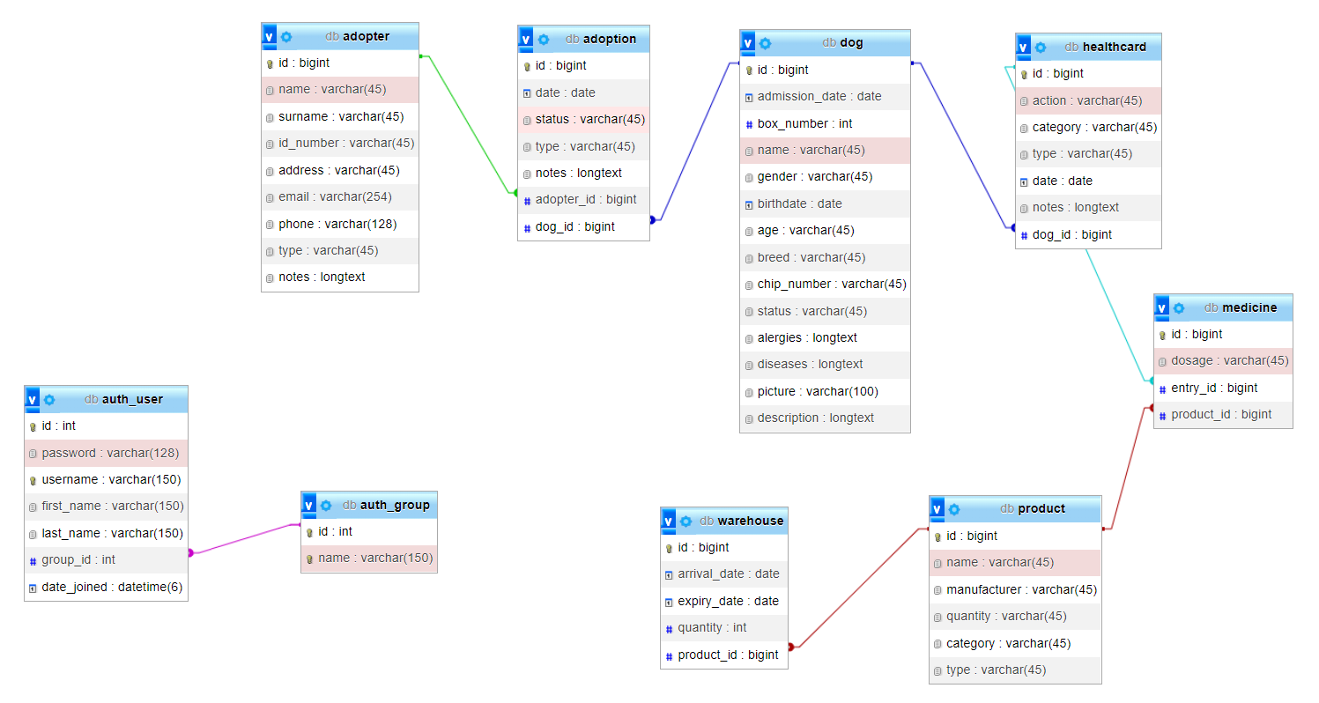

Diagram 1 - Schemat bazy danych

Model zaimplementowanej bazy danych posiada dodatkowe klasy służące do obsługiwania kont użytkowników.

**Auth_user** – przechowująca konta użytkowników

Atrybuty: id, hasło, nazwa użytkownika, imię, nazwisko, grupa, data dodania

**Auth_group** – przechowująca grupy użytkowników

Atrybuty: id, nazwa

# **Specyfikacja środowiska realizacji i struktury aplikacji**

**HTML** jest standardowym językiem znaczników, służącym do tworzenia stron internetowych, co zasadniczo czyni go podstawą naszej aplikacji webowej. To za jego pomocą odbywa się komunikacja z przeglądarką i "informowanie” jej, jak ma uporządkować zawartość witryny w tytuły, nagłówki, akapity, obrazy, łącza, listy, formularze, tabele i inne elementy.

**CSS**, czyli kaskadowe arkusze stylów. Jest to język, który służy do określenia sposobu wyświetlania elementów HTML. Arkusze stylów decydują w głównej mierze o wyglądzie naszej aplikacji, a HTML o jej strukturze. Arkusze Stylów ułatwiają nie tylko budowanie strony internetowej, ale także usprawniają jej późniejszą edycję. Aby wprowadzić zmiany w wyglądzie witryny, wystarczy zmodyfikować plik arkusza, a zmiany przełożą się na sposób prezentacji wszystkich elementów zawartych na stronie.

**JavaScript** to dynamicznie typowany język wysokiego poziomu. Zapewnia interaktywność stron oraz obsługę zdarzeń, walidacji formularzy czy budowanie elementów nawigacyjnych.

**PHP** jest skryptowym językiem programowania, wykorzystywanym najczęściej do tworzenia stron internetowych. Wykonywany jest po stronie serwera, co oznacza, że jest niewidoczny dla użytkowników. Pozwala na m.in. dynamiczne generowanie strony, tworzenie i modyfikowanie plików na serwerze, ograniczanie dostępu do danych podstron w naszej aplikacji.

Obsługuje formularze i bazę danych w naszej aplikacji przy wykorzystaniu **SQL** -strukturalnego języka zapytań, który służy między innymi do tworzenia i modyfikowania baz danych, a także do wprowadzania i pobierania danych z baz danych.

**Środowisko programistyczne:**

* XAMPP (serwer Apache i MySQL)
* Visual Studio Code (edytor kodu)
* Github (system kontroli wersji)
* Windows 10/11 (system operacyjny)

# **Działanie aplikacji**

## **Biblioteki**

**Font Awesome** to internetowa biblioteka ikon i zestaw narzędzi, z których korzystają miliony projektantów, programistów i twórców treści. W aplikacji użyliśmy ikon m.in. na ekranie logowania.

## **Komunikacja z bazą**

Aplikacja komunikuje się z bazą danych dzięki językowi PHP. Wszystkie funkcje (wyświetlanie, dodawanie, edytowanie, usuwanie) dotyczące danej sekcji są obsługiwane przez zapytania MySQL.

Proces komunikacji składa się z kilku etapów:

1. Nawiązanie połączenia z MySQL i określenie bazy danych

$conn = mysqli_connect($host, $user, $pass, $db_name);

mysqli_connect (wbudowana funkcja PHP) – połączenie to wspiera *prepare statement*(zabezpiecza przed SQL-Injection)

1. Utworzenie zapytania i jego wykonanie

$sql = "SELECT * FROM adopter WHERE id = $id";

1. Otrzymanie rezultatów i wyświetlenie ich na stronie

$result = mysqli_query($conn, $sql);

while ($row = mysqli_fetch_array($result)) {

  ==HTML==

}

# **Umiejscowienie aplikacji**

Aplikacja będzie umiejscowiona lokalnie. Dostęp do aplikacji można otrzymać logując się na następujące konta użytkowników:

|  |  |  |
| --- | --- | --- |
| **Grupa** | **Nazwa użytkownika** | **Hasło** |
| Administrator | admin | admin |
| Pracownik biurowy | akowalska | ania123 |
| Weterynarz | jkowalski | janek123 |
| Behawiorysta | anowak | adrian123 |
| Kierownik magazynu | jhymel | jadzia123 |
| Magazynier | fkrzak | fifi123 |

Tabela 1 - Konta użytkowników

# **Instrukcja obsługi**

## **Ekran logowania**

### **Proces logowania**

Na ekranie logowania znajdują się dwa pola do wpisywania danych oraz przycisk pozwalający na zalogowanie się. W pierwszym polu użytkownik wpisuje swoją nazwę użytkownika (login), a w drugim hasło dostępu do konta. Po wpisaniu danych użytkownik klika przycisk “Zaloguj” by zalogować się na konto. Jeżeli wprowadzone dane są prawidłowe, użytkownik zostaje przekierowany na ekran główny.

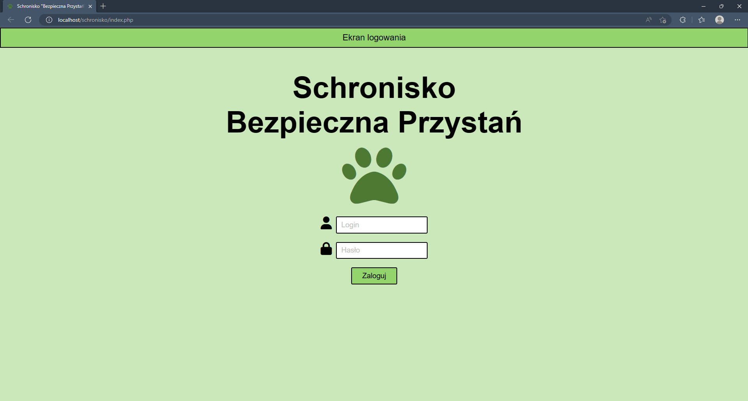

Ekran aplikacji 1 - Ekran logowania

### **Wprowadzenie nieprawidłowych danych**

W przypadku wpisania nieprawidłowych danych system wyświetla informację “Podano nieprawidłowe dane logowania” pod przyciskiem “Zaloguj”.

## **Nagłówek strony**

Po zalogowaniu się na stronie nagłówek znajdujący się na każdej stronie zawiera informację o tym jaki użytkownik jest zalogowany, nazwę aktualnej sekcji oraz przycisk “Wyloguj”.



Ekran aplikacji 2 - Nagłówek strony

### **Wylogowanie**

Aby wylogować się ze strony należy kliknąć przycisk “Wyloguj”. Po poprawnym wylogowaniu użytkownik zostaje przekierowany na ekran logowania.

## **Ekran główny**

Na ekranie głównym pod nagłówkiem widnieje napis powitalny z imieniem i nazwiskiem zalogowanego użytkownika. Na dole strony są przyciski pozwalające na przekierowane użytkownika do dozwolonych dla niego funkcji systemu.

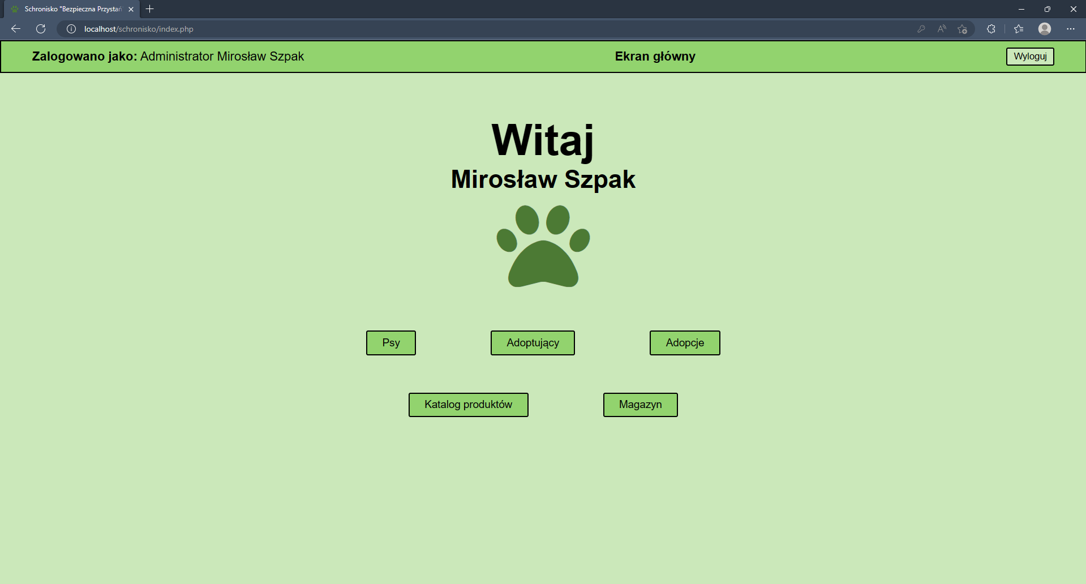

Ekran aplikacji 3 - Ekran główny administratora

## **Ekrany poszczególnych sekcji**

Ekrany poszczególnych sekcji posiadają te same elementy umieszczone w tych samych miejscach, dlatego sposób korzystania z funkcji zawartych w tych sekcjach został opisany ogólnie i przedstawiony na zrzutach ekranu sekcji „Katalog produktów”.

### **Lista wszystkich rekordów**

Na każdej stronie z listą wszystkich rekordów należących do danej sekcji pod nagłówkiem strony znajduje się przycisk “Powrót” oraz przycisk pozwalający dodać nowy rekord w zależności od sekcji, np. “Dodaj produkt” dla sekcji “Katalog produktów”. Pod nimi widnieje pasek z opcją wyszukiwania, sortowania i filtrowania oraz tabela wszystkich rekordów z podziałem na pola określające rekordy danej sekcji.

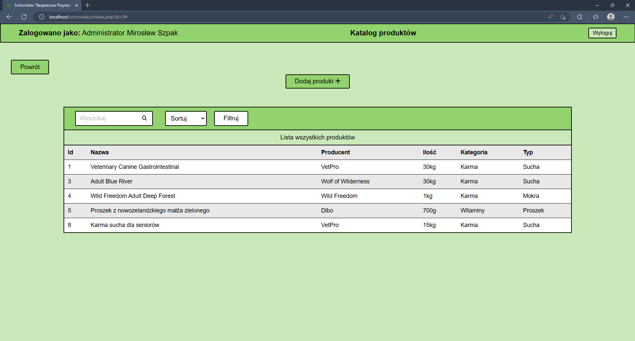

Ekran aplikacji 4 - Lista wszystkich rekordów

### **Wyszukiwanie, sortowanie i filtrowanie**

Użytkownik ma możliwość wyszukiwania, sortowania i filtrowania rekordów poprzez przyciski znajdujące się na pasku.

**Opcja wyszukiwania** działa poprzez wpisanie wartości do pola “Wyszukaj”. Aby wyszukać użytkownik może nacisnąć “Enter” na klawiaturze bądź kliknąć przycisk z lupą w polu wyszukiwania.

**Sortować** można rosnąco lub malejąco klikając przycisk “Sortuj” i wybierając odpowiednią opcję na liście.

**Filtrować** można poprzez kliknięcie przycisku “Filtruj”, pojawią się wtedy odpowiednie listy umożliwiające filtrowanie. Aby zastosować wybrane filtry należy kliknąć przycisk “Zastosuj”.

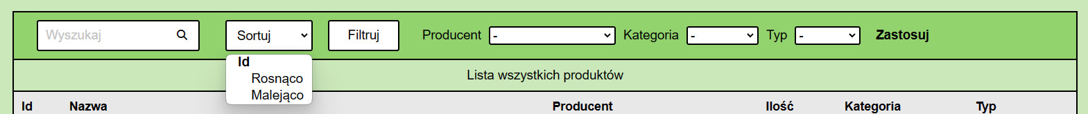

Ekran aplikacji 5 - Pasek z opcją wyszukiwania, sortowania i filtrowania

Jeśli użytkownik chce skorzystać z możliwości **jednoczesnego** wyszukiwania, filtrowania i sortownia, opcję sortowania musi wybrać na końcu po wcześniejszym wybraniu opcji wyszukiwania i filtrowania.

**Możliwe wartości wyszukiwania, sortowania i filtrowania dla poszczególnych sekcji**

|  |  |  |  |
| --- | --- | --- | --- |
| **Sekcja** | **Wyszukiwanie** | **Sortowanie** | **Filtrowanie** |
| Psy | * Nr ewidencyjny * Imię | * Nr ewidencyjny * Data przyjęcia | * Płeć * Status * Rasa |
| Książeczka zdrowia | * Nr wpisu * Czynność | * Nr wpisu * Data | * Kategoria * Typ |
| Adoptujący | * Id adoptującego * Imię i nazwisko | * Id adoptującego * Nazwisko | * Typ |
| Adopcje | * Nr wpisu | * Nr wpisu * Data | * Typ * Status * Pies * Adoptujący |
| Katalog produktów | * Id produktu * Nazwa i producent | * Id produktu | * Producent * Kategoria * Typ |
| Magazyn | * Nr wpisu | * Nr wpisu * Data przybycia * Data ważności * Ilość | * Produkt * Ilość |

Tabela 2 - Możliwe wartości wyszukiwania, sortowania i filtrowania dla poszczególnych sekcji

### **Dodawanie nowego rekordu**

Po wybraniu opcji dodania nowego rekordu użytkownik zostaje przekierowany na ekran z formularzem do wypełnienia. Po wypełnieniu pól użytkownik może zaakceptować dodanie nowego rekordu klikając przycisk “Zatwierdź” bądź odrzucić klikając przycisk “Anuluj”. Po zatwierdzeniu użytkownik zostaje przekierowany do podglądu nowo dodanego rekordu, a po anulowaniu do poprzedniego ekranu.

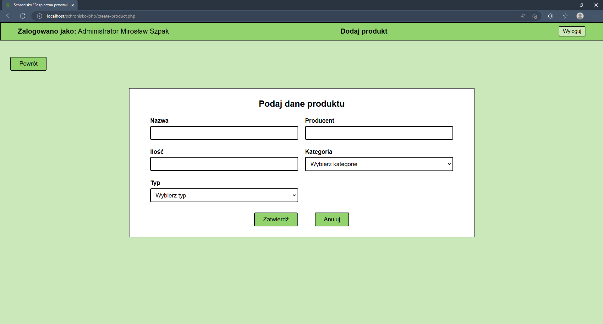

Ekran aplikacji 6 - Ekran dodawania nowego rekordu

### **Podgląd rekordu**

Aby przejść do podglądu wybranego rekordu należy kliknąć na dany rekord w tabeli wszystkich rekordów.

W podglądzie rekordu użytkownik może wybrać opcję edycji lub usunięcia rekordu poprzez kliknięcie na wybrany przycisk.

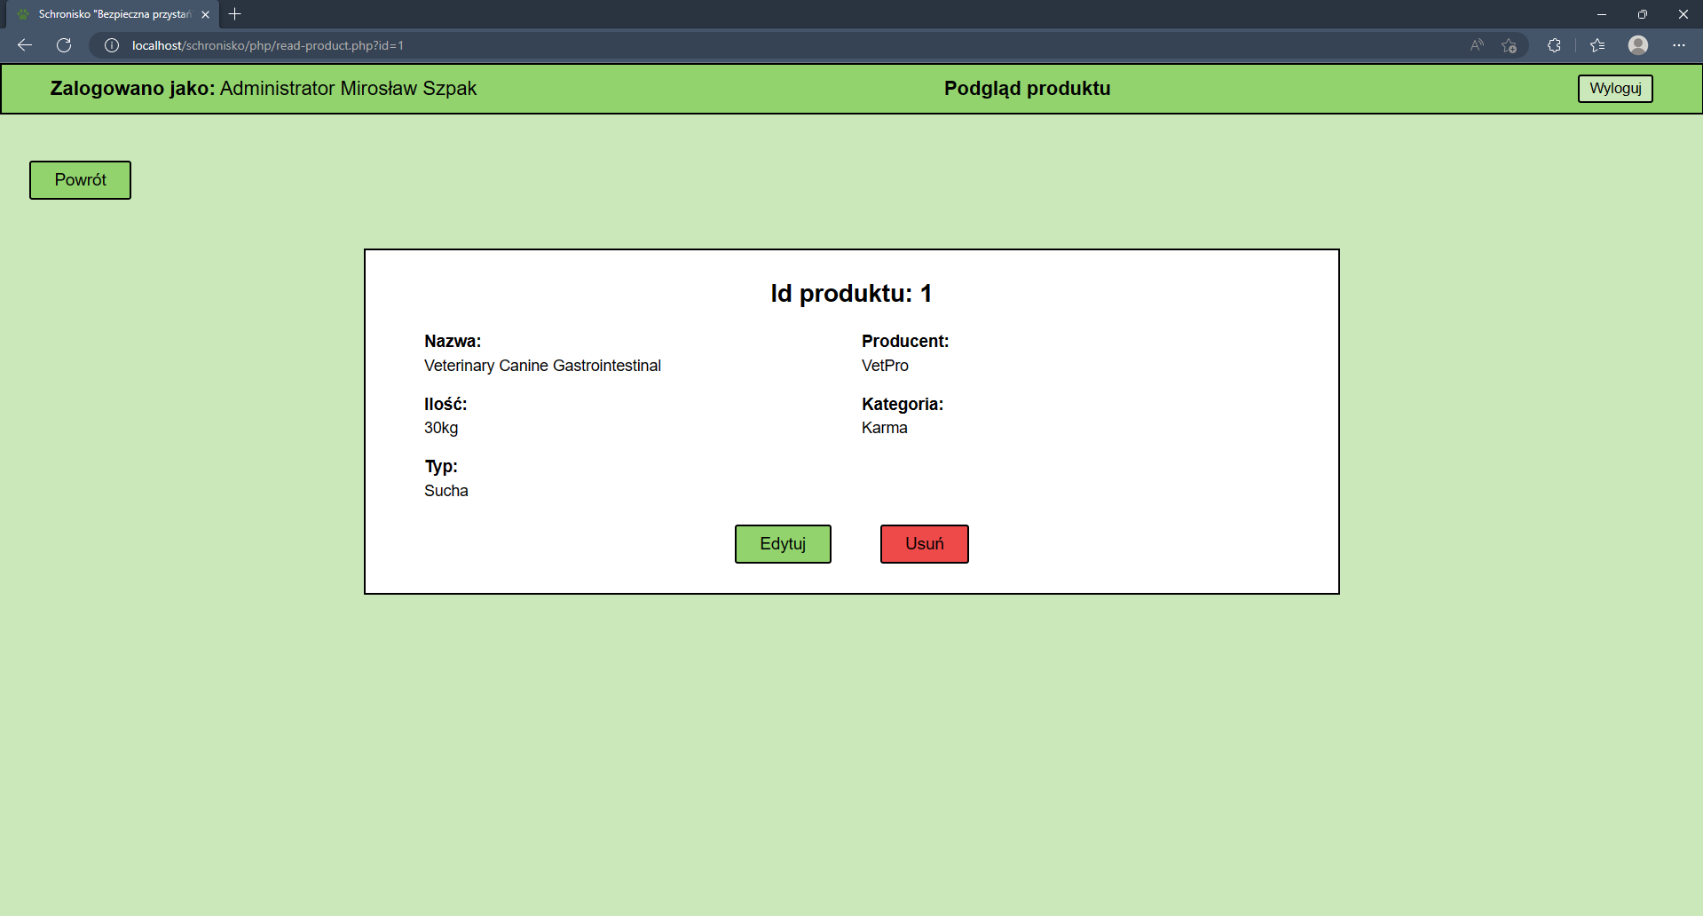

Ekran aplikacji 7 - Podgląd rekordu

### **Edycja rekordu**

Po wybraniu opcji “Edytuj’ użytkownik zostaje przekierowany na ekran edycji wybranego rekordu. W tym miejscu użytkownik może edytować rekordy należące do wcześniej wyświetlonej tabeli. Po wypełnieniu pól może zaakceptować wprowadzone zmiany wciskając przycisk “Zatwierdź” bądź je anulować wciskając przycisk “Anuluj”. W obu przypadkach system wraca do poprzedniego ekranu.

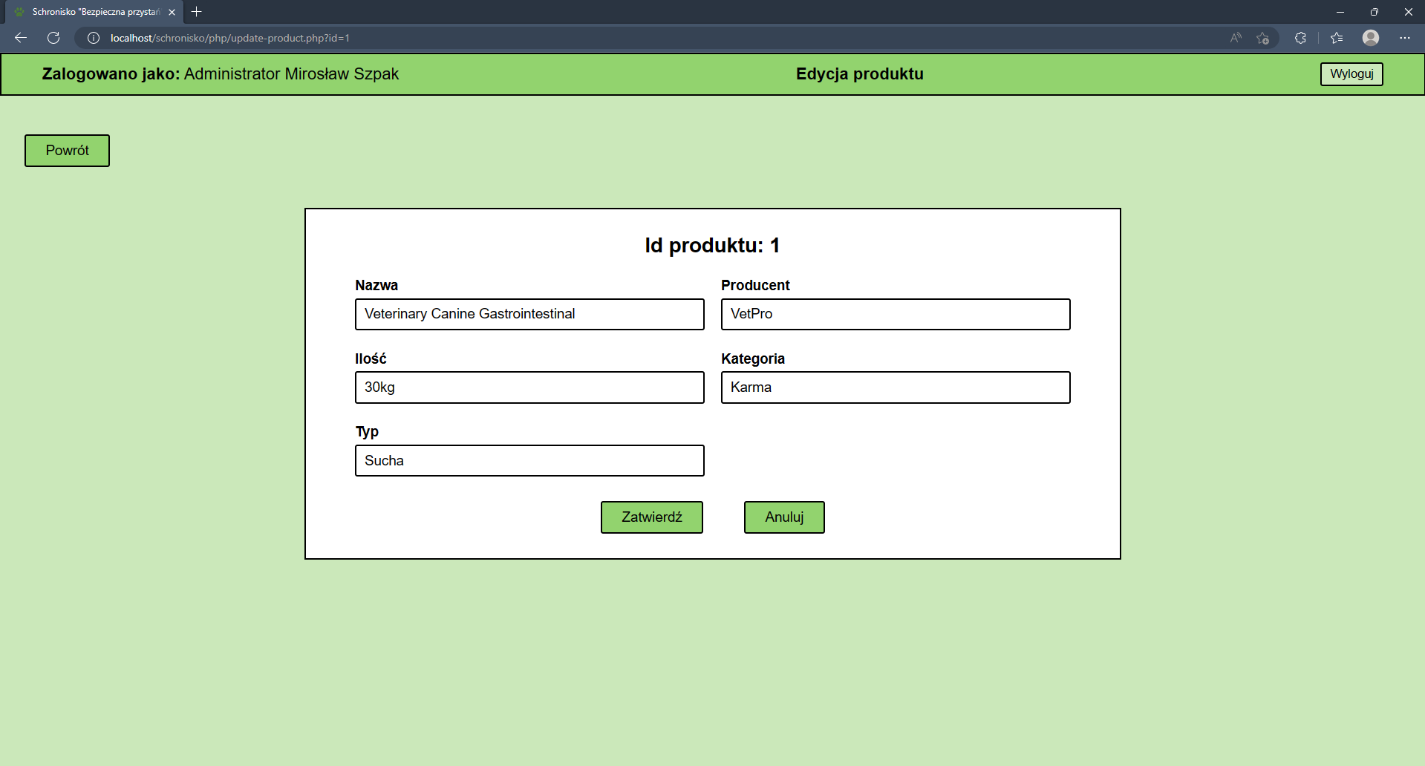

Ekran aplikacji 8 - Edycja rekordu

### **Usunięcie rekordu**

Po naciśnięciu przycisku “Usuń” na ekranie podglądu wybranego rekordu, użytkownik zostanie przekierowany na ekran usuwania rekordu. Są tu dostępne tylko i wyłącznie dwie opcje:

* “Tak, chcę” – potwierdza usunięcie rekordu. Po naciśnięciu przycisku system przenosi użytkownika na ekran listy wszystkich rekordów
* “Nie chcę” – system wraca do ekranu podglądu rekordu

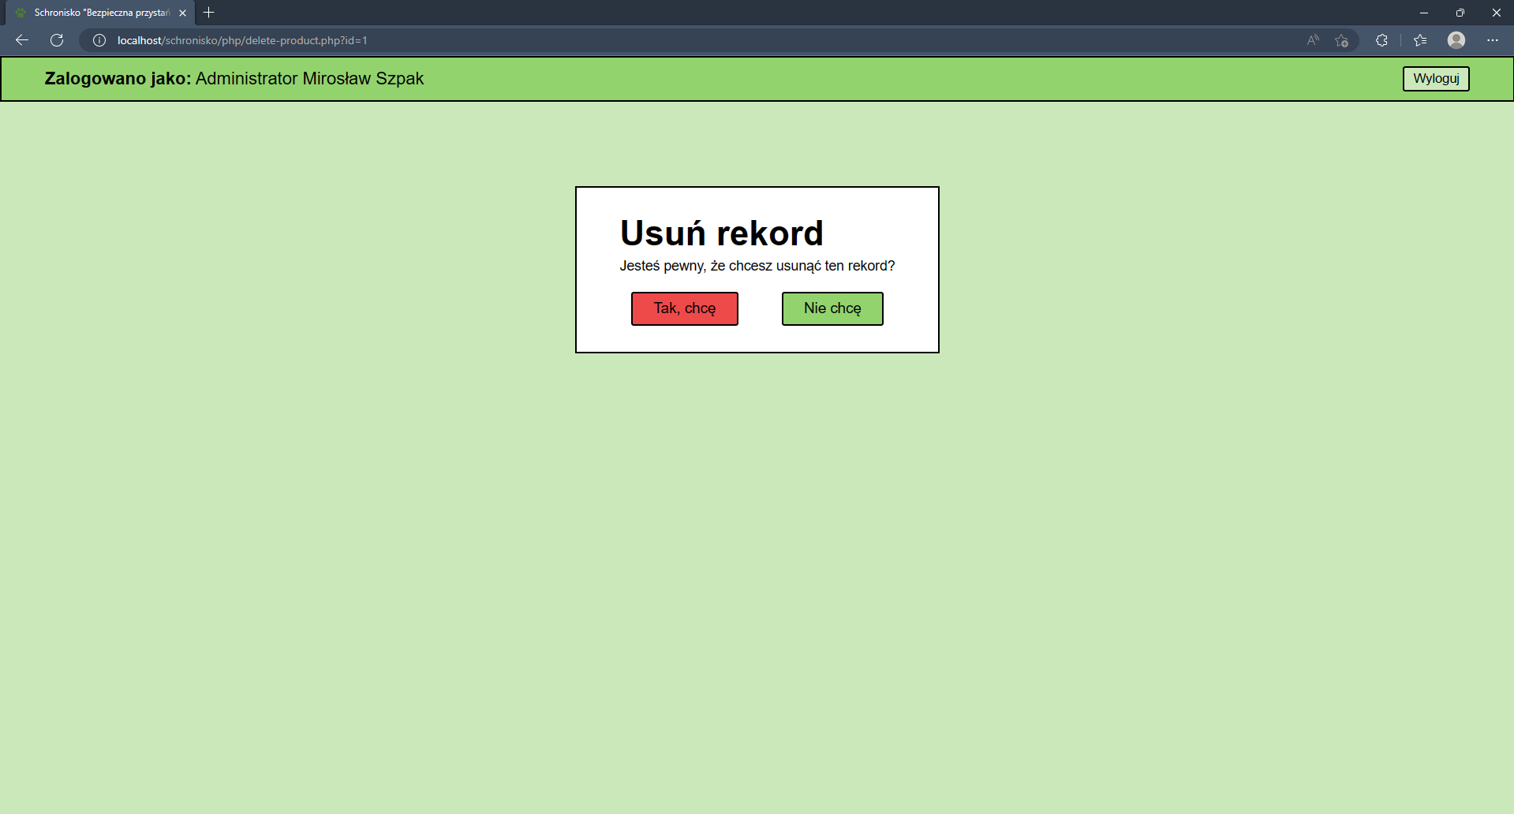

Ekran aplikacji 9 - Usunięcie rekordu

### **Wyjątki**

**Podgląd wpisu w książeczce zdrowia**

Na ekranie podglądu wpisu w książeczce zdrowia znajduje się dodatkowo przycisk „Dodaj środek leczniczy”, dzięki któremu można dodać użyty środek leczniczy do wpisu.

Na liście środków leczniczych widocznych w podglądzie wpisu znajdują się także przyciski „Edytuj” i „Usuń” pozwalające na edycję i usunięcie środka leczniczego.

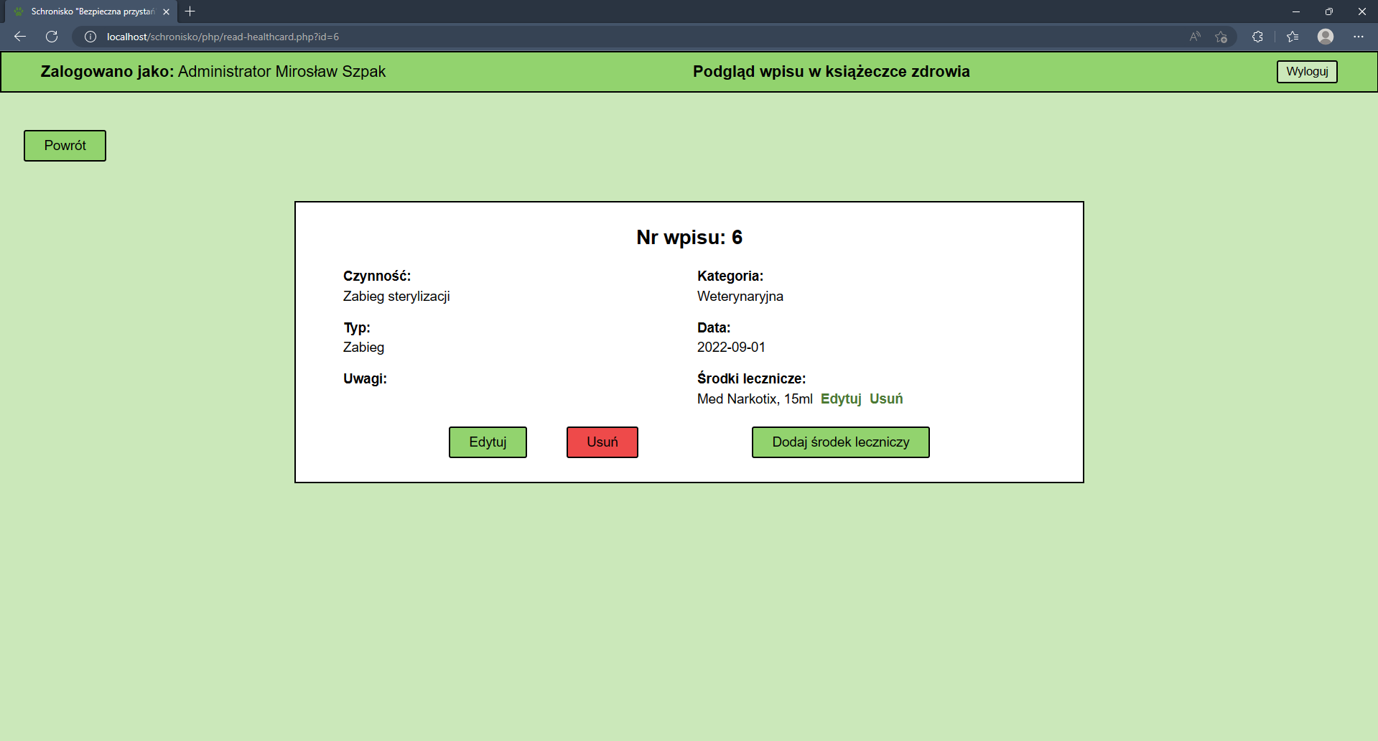

Ekran aplikacji 10 - Podgląd wpisu w książeczce zdrowia

**Podgląd profilu psa**

W podglądzie profilu psa znajduje się dodatkowo przycisk „Książeczka zdrowia” pozwalający na przekierowanie do książeczki zdrowia wybranego psa.

**Podgląd wpisu magazynowego**

W podglądzie wpisu magazynowego znajduje się dodatkowo przycisk „Podgląd produktu” pozwalający na przekierowanie do podglądu produktu, którego dotyczy wpis magazynowy.